29 апреля 2022 года в МБОУ СОШ с Верхняя Матренка прошел семинар заместителей директоров школ района по воспитательной работе. Тема семинара по теме: «Проектная деятельность в организации внеурочной работы и дополнительного образования в рамках реализации программы воспитания»
С вступительным словом выступила директор Перова Л.В., которая отметила, что внеурочная деятельность и кружковая работа тесно связаны с основным образованием и являются его логическим продолжением и неотъемлемой частью системы обучения. Согласно ФГОС в нашей школе внеурочная деятельность и дополнительное образование состоят из разных направлений: спортивно-оздоровительное, социальное, туристско-краеведческое, общеинтеллектуальное, общекультурное и др.
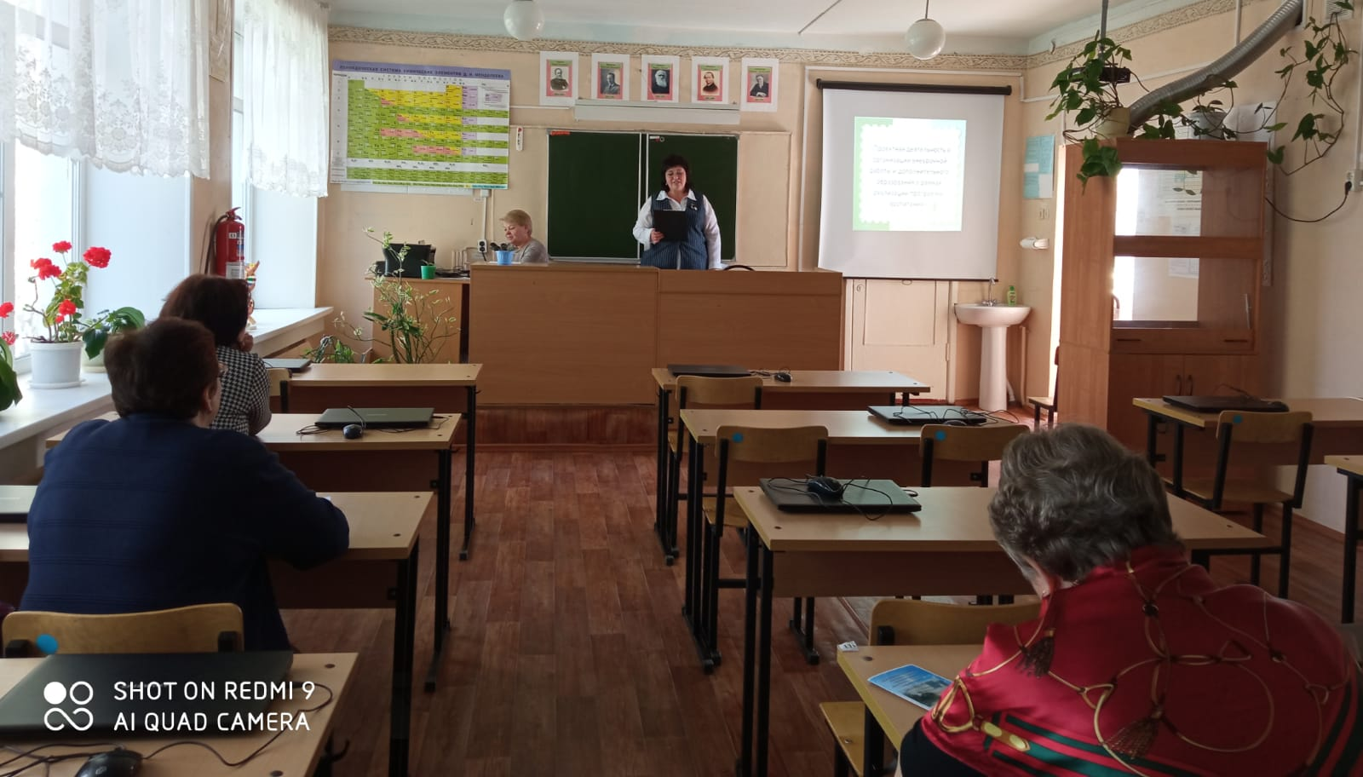
Выполняя основное требование новых федеральных стандартов - создание развивающей образовательной среды, учителя и руководители объединений дополнительного образования нашей школы организуют проектную деятельность, развивая личность ребенка и его творческий потенциал. Мы имеем определенный положительный опыт по проектной деятельности: это разработка и успешная защита индивидуальных и групповых работ на конкурсах различных уровней, отмеченных грамотами и дипломами, которые создаются на уроках, внеурочной деятельности и кружках разной направленности.
Большую проектно-исследовательскую работу во внеурочной деятельности проводит учитель химии и биологии Панова О.С. Приоритетным направлением является биолого-экологическое направление. Проекты её учеников являются победителями и призерами муниципальных и региональных этапов следующих конкурсов: Всероссийский конкурс научно-исследовательских работ имени Д.И.Менделеева. Всероссийский фестиваль творческих открытий и инициатив Леонардо. Всероссийский конкурс юношеских исследовательских работ имени В.И.Вернадского. Всероссийский конкурс юных исследователей окружающей среды открытия 2030. Научно-медицинская конференция имени Пирогова. Всероссийский конкурс научно-исследовательских работ «Первые шаги в науку». Бабкина Н.И. –учитель географии, организует внеурочную работу природоохранного и краеведческого направления. Свои проекты учащиеся достойно защищают на муниципальных и региональных конкурсах: «Малые реки Липецкой области», «Зеленая планета», «Моя Родина-Россия».
Учитель английского Галиуллина Е.А. увлекает детей историей, архитектурой Англии, они создают макеты, поделки, которые привлекают всю школу. Коллективный проект 8 класса «Символы Британии».
Учитель начальных классов Беляева Л.И. со своим объединением «Страницы русской культуры» представляла проект по внеурочной деятельности «Культурное наследие России»
Учитель начальных классов Хлуднева В.В. с ученицей 2 класса Метельской Кирой работала над проектом «Хлебные традиции Руси» и коллективным проектом 2 класса «Что за прелесть эти сказки».
Учитель начальных классов Дарьина Н.И. подготовила коллективный проект 3 класса «Великий государь Великого государства».
Значимое внимание при этом, уделяется гражданско-патриотическому направлению воспитания, особенно актуальному в 2022 году, объявленном Президентом России годом народного искусства и культурного наследия народов России.
С января мы работаем над общешкольным проектом «Народным традициям-жить!». Целью нашего проекта является формирование у детей уважения к культурно-историческому наследию России, через знакомство с народами, проживающими на ее территории, с их традициями и обычаями. 29 апреля мы подвели промежуточные итоги реализации проектной деятельности «Народным традициям-жить!», в рамках которого был представлен проект «Без прошлого нет будущего» объединения дополнительного образования «Моделирование» под руководством учителя технологии Волковой Л.В. Участники объединения разработали и изготовили куклы в национальных костюмах, изучили историю народных костюмов,
разработали технологическую последовательность изготовления кукол.
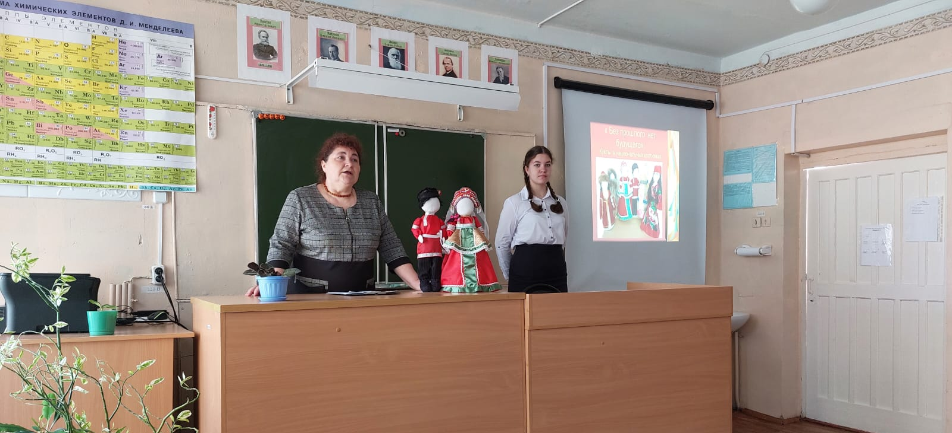
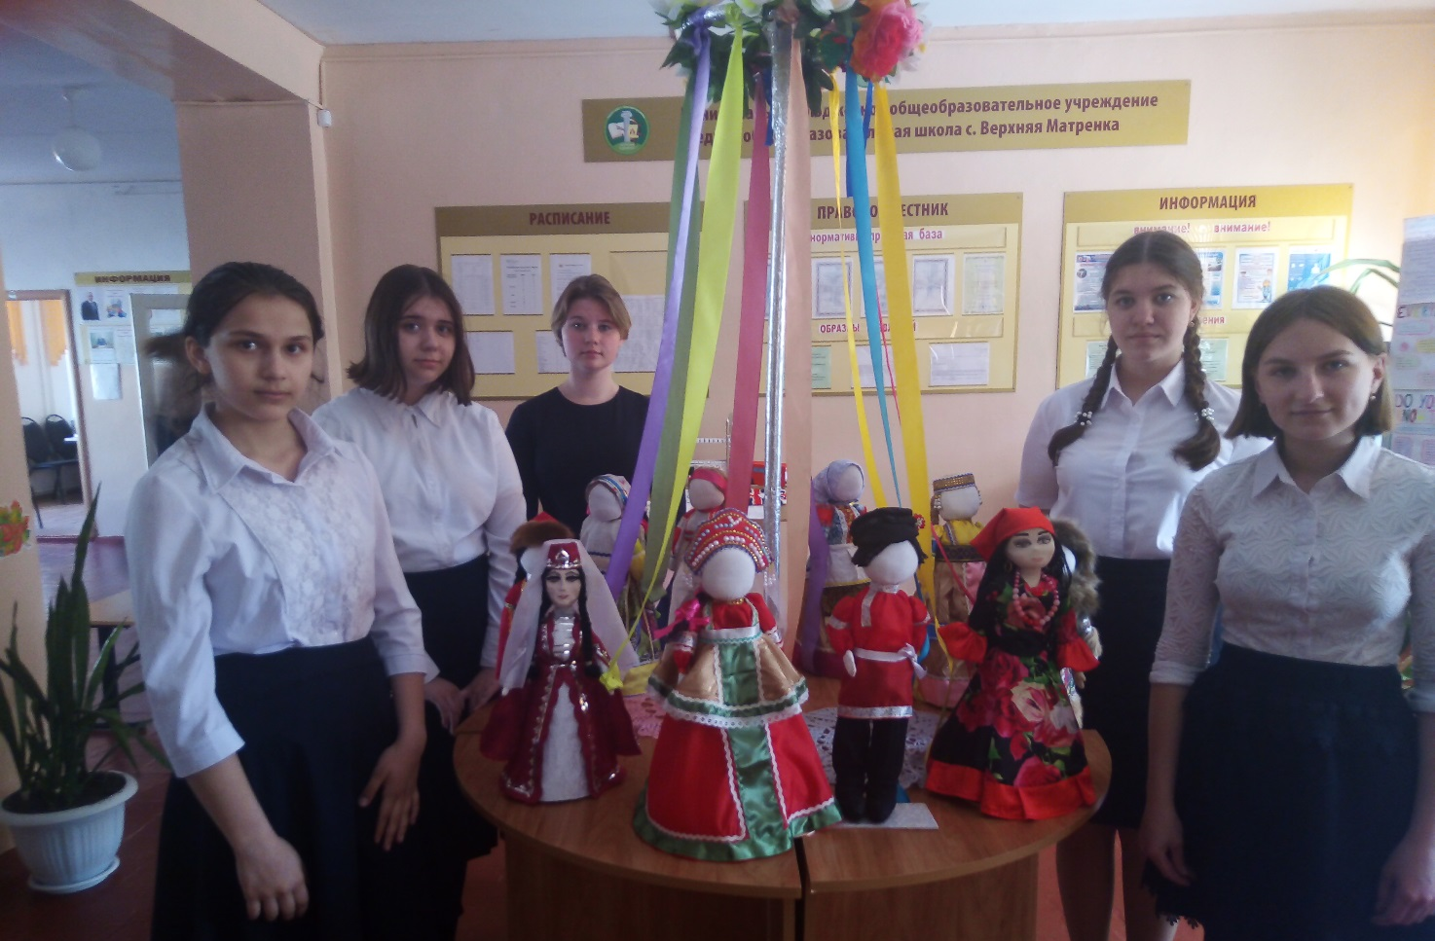
Проект «В дружбе народов единство России!», автором которого является Оводкова Н.А., заместитель директора по ВР, познакомил учащихся с культурным многообразием малых этносов России. Проект был нацелен на формирование лояльной позиции по отношению к другим национальностям с помощью зрелищного мероприятия. В проекте приняли участие учащиеся и классные руководители 1-6 классов. На мероприятии была представлена лишь малая часть народов, проживающих в России.

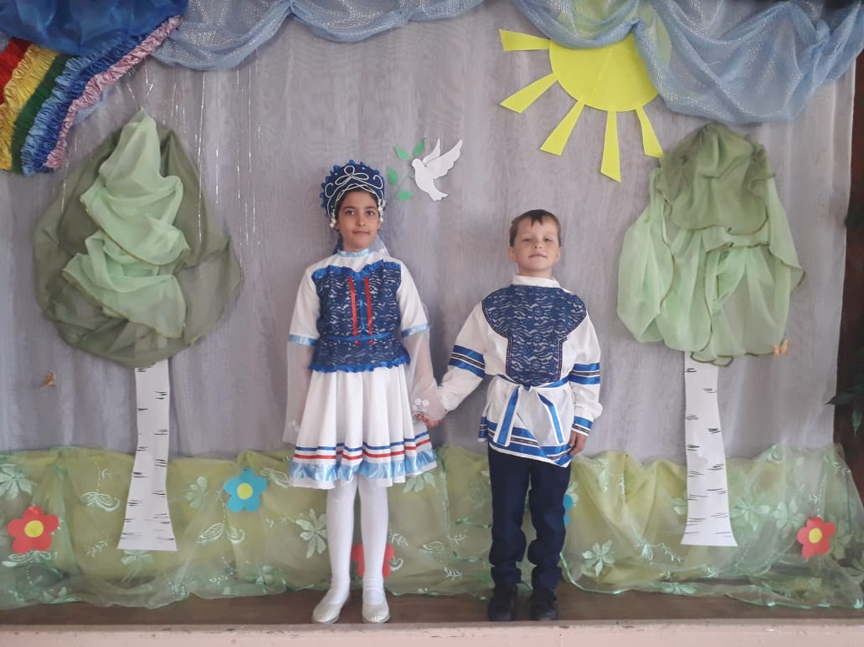

Самый многочисленный народ России - русские.

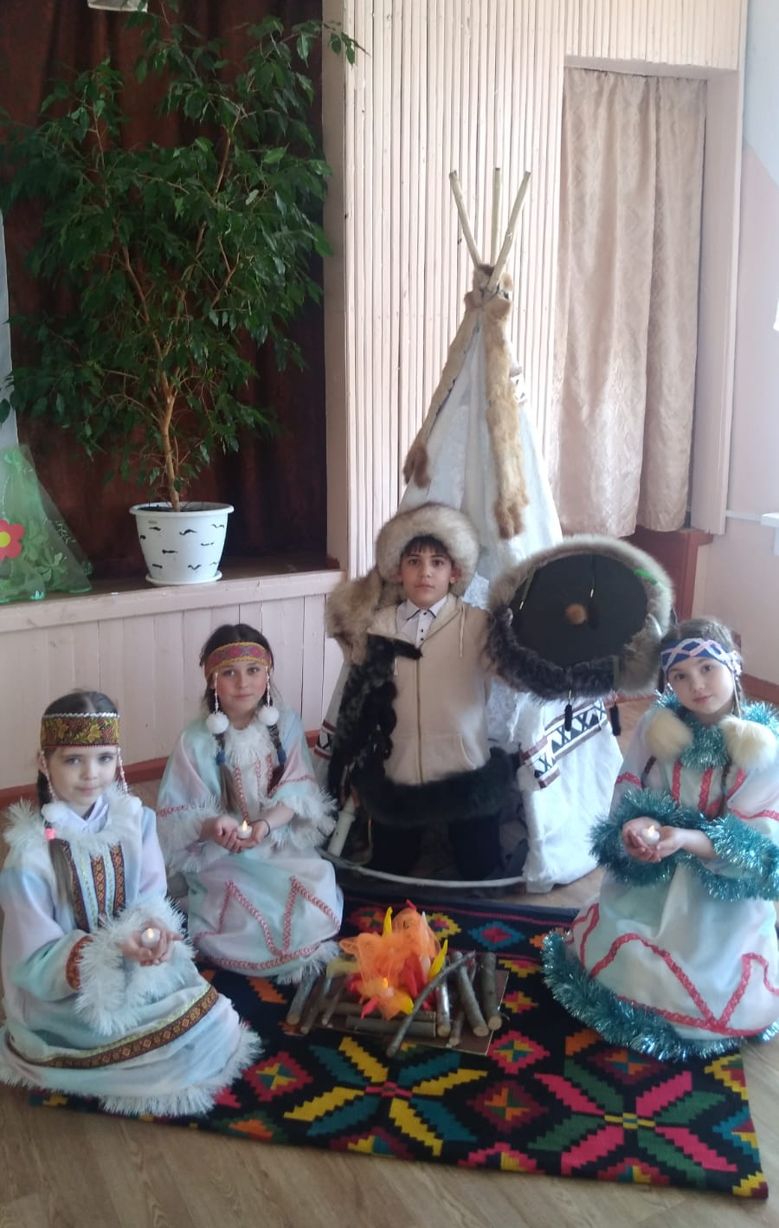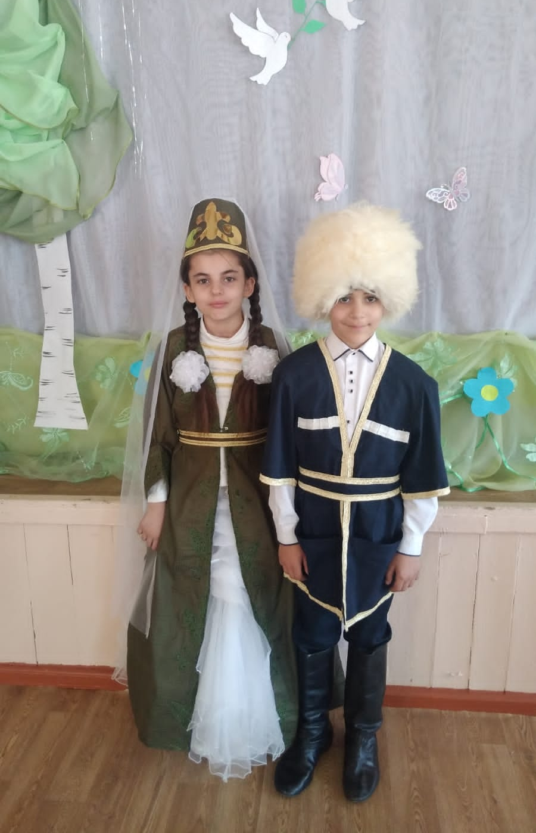
Представители коренных народов Гости из Северного Кавказа,
Крайнего Севера России, республики представители
Саха – якутский народ. республики Северная Осетия-Алания.

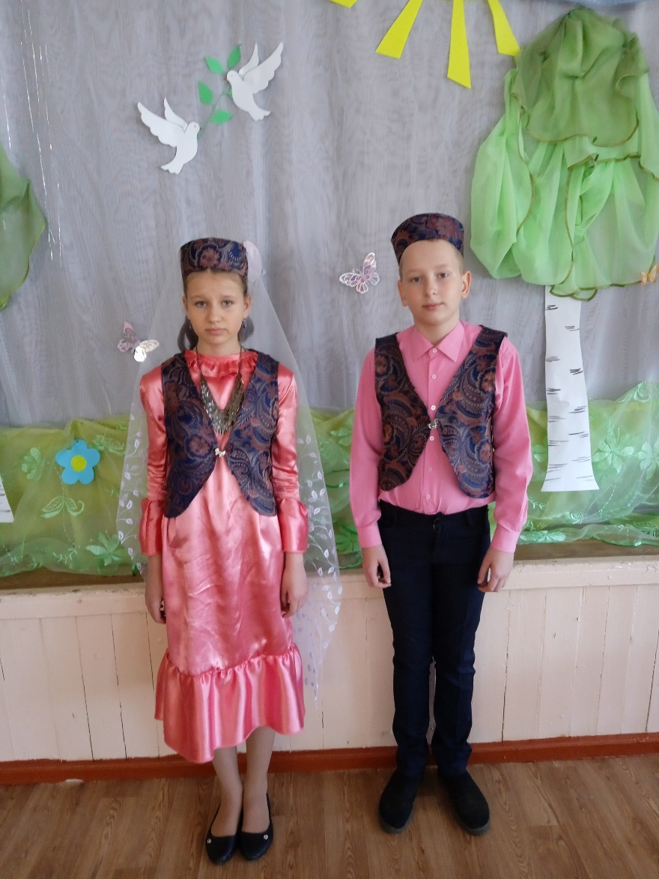

Гости из Татарстана, представители народов Поволжья.

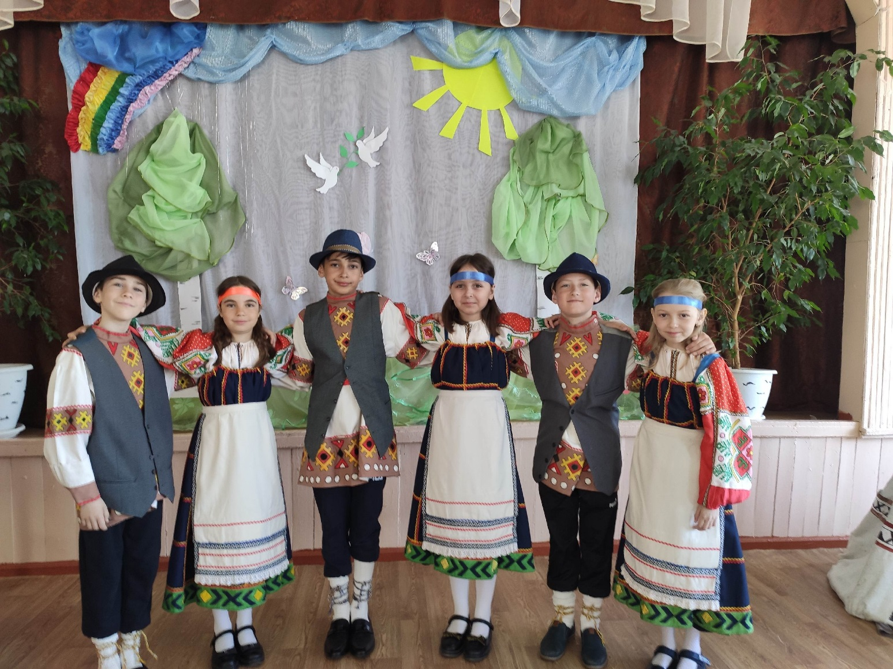

Представители народов Европейского Севера –Карелы.

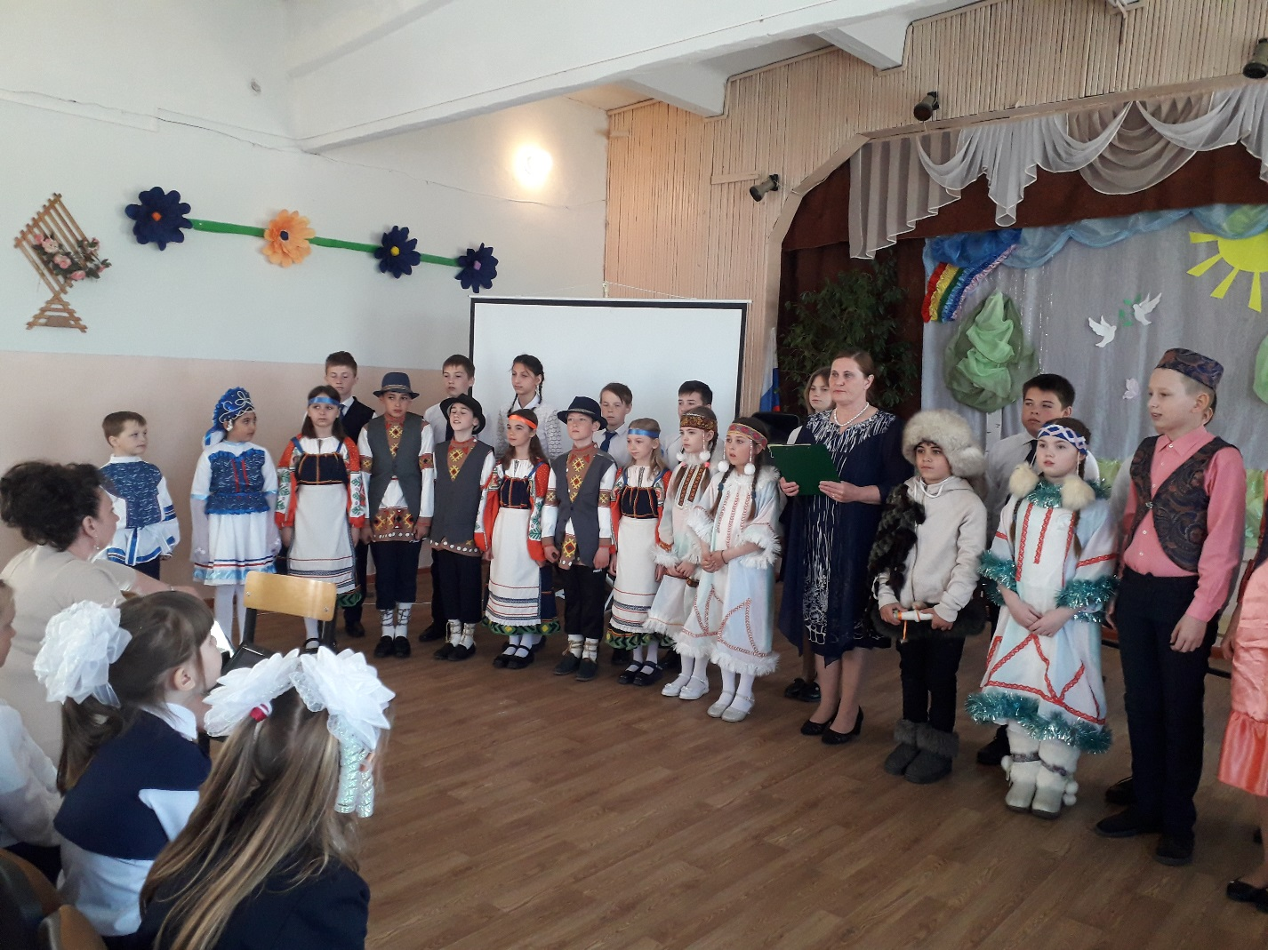
Многое узнали ребята о культуре и традициях народов, населяющих Россию. Выполняя различные проекты, дети научились работать в команде, договариваться между собой, находить нестандартные решения. Они стали проявлять инициативу, начали мыслить творчески. Благодаря проектным работам, повысилась мотивация. Мы смогли зажечь в ребятах интерес к исследованию, стремление активно участвовать в различных конкурсах, проводимых в школе, в урочное и внеурочное время.

